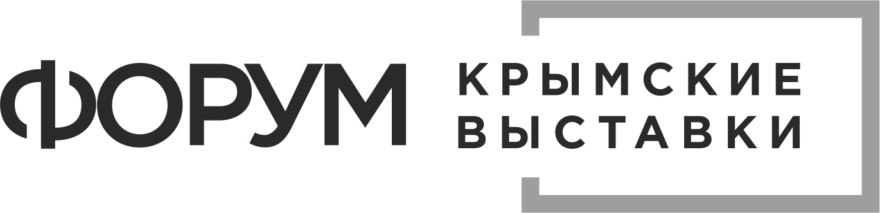
Республика Крым, 295014, г. Симферополь, пер. Сторожевой, 10,
моб.: +7 978 78 178 83, +7 978 964 95 84
тел.: +7(3652) 500-864, +7(3652) 777-385,
е-mail: marketing@expoforum.biz
www.expoforum.biz

ОГРН 1149102082161, ИНН 9102042140, КПП 910201001, р/c 40702810040480000559 в РНКБ Банке (ПАО), К/с 30101810335100000607 в отделении Банка России по Республике Крым, БИК 043510607

Межрегиональная специализированная выставка

«Крым. Стройиндустрия. Энергосбережение. Осень- 2019»

16-18 октября 2019 года, г. Симферополь, ул. Набережная, 75 В, МФК «Гагаринский»

ДОГОВОР НА УЧАСТИЕ В ВЫСТАВКЕ № от

Название фирмы

Текст на фризе, для оборудованной площади

ИНН / КПП .........................................................................................................................................................................................................
Ф.И.О. руководителя .………………………………………………………………………………………………………………………………….……
Ф.И.О. ответственного за экспозицию .…………………………………………………………………………………………………………………..
Адрес (почтовый) ……….….....………………………………………………………………………………………………………….………………....
Адрес (юридический) ……….….....…………………………………………………………………………………………………….………………. ...
Телефон …………………………………Факс ………….……………………..E-mail :……………………………..……………………………..……
Настоящим договором резервируется выставочная площадь:
Оборудованная площадь (в кв. м)……...…….........……………………… стенд №
Необорудованная площадь (в кв. м)…………………………………………стенд №
Заочное участие………………………………………………………………….
Регистрационный взнос…
Дополнительное оборудование и услуги оформляются дополнительным соглашением – Спецификацией, которая является неотъемлемой частью договора (прилагается). Приложение 1, сумма _________________.
ИТОГО ПОДЛЕЖИТ К ОПЛАТЕ: _____________________рублей. Без налога (НДС).

Согласно данному договору, Устроитель обязуется предоставить Участнику заказанную выставочную площадь, дополнительное оборудование и услуги. Оплата участия в выставке производится не позднее 4 октября согласно счету, выставленному Устроителем. Если Участник претендует на фиксированное место в экспозиции, производится предоплата (50% стоимости участия) в 3-дневный срок после получения счета.
В случае отказа Участника от участия в выставке позднее 1 октября, Участник обязуется оплатить Устроителю стоимость заочного участия в выставке.
Размещение экспозиции Участника на стенде – 15 октября с 09.00 до 18.00. Выставка будет открыта для посещения 16-17 октября с 10.00 до 18.00, 18 октября до 14.00. Демонтаж стенда начинается только по окончании работы выставки 18 октября с 14.00. День закрытия выставки является завершением договорных отношений между Устроителем и Участником. В качестве отчета Устроитель предоставляет акт выполненных работ.
Настоящий договор является финансовым обязательством Участника и подтверждением согласия с условиями участия в выставке. Условия участия в выставке являются неотъемлемой частью данного договора.
Участник берет на себя обязательства по соблюдению правопорядка, правил противопожарной и личной безопасности.
Договор оформлен в 2-х экземплярах, каждый из которых имеет одинаковую юридическую силу. Претензии по несоблюдению условий договора рассматриваются в соответствии с законодательством РФ в 10-дневный срок с момента их подачи.
С политикой конфиденциальности ознакомился.

УСТРОИТЕЛЬ | УЧАСТНИК
ООО «Форум. Крымские выставки»  юр. адрес: 295014, г. Симферополь, пер. Сторожевой, 10,  почт. Адрес: 295026, г. Симферополь, ул. Гагарина, д. 20А, офис 523  ОГРН 1149102082161, ИНН 9102042140, КПП 910201001,  р/c 40702810040480000559 в РНКБ БАНКЕ (ПАО)  г. Симферополь, к/с № 30101810335100000607,  БИК 043510607  Директор _________________ Дашкевич Л. В  М.П. | ________________________________  ________________________________  ________________________________  ________________________________  ________________________________  ________________________________  ________________________________  ________________________________  Руководитель _____________________  М.П.

Республика Крым, 295014, г. Симферополь, пер. Сторожевой, 10,моб.: +7 978 78 178 83,
тел./факс: +7(3652) 54-60-66, +7(3652)54-67-46,
е-mail: marketing@expoforum.biz
www.expoforum.biz

ОГРН 1149102082161, ИНН 9102042140, КПП 910201001, р/c 40702810040480000559 в РНКБ Банке (ПАО), К/с 30101810335100000607 в отделении Банка России по Республике Крым, БИК 043510607

Приложение 1 к договору № ______ от ___________

СПЕЦИФИКАЦИЯ

№ | Дополнительное оборудование и услуги | Ед. изм. | Цена, руб. | Кол-во | Сумма, руб.
Итого сумма, руб.

УСТРОИТЕЛЬ | УЧАСТНИК
ООО «Форум. Крымские выставки»  Директор_________________ Л.В. Дашкевич  М.П. | Руководитель_________________  М.П.

Межрегиональная специализированная выставка
«Крым. Стройиндустрия. Энергосбережение. Осень - 2019»,
16-18 октября 2019 года,

г. Симферополь, ул. Набережная, 75 В, МФК «Гагаринский»

ИНФОРМАЦИЯ ДЛЯ ОФИЦИАЛЬНОГО КАТАЛОГА ВЫСТАВКИ

Описание деятельности предприятия для размещения в каталоге в объеме ½ А5 формата, не более 800 знаков, язык публикации – русский.

Логотип предприятия в формате - TIFF, JPEG, векторные форматы AI, EPS, (Illustrator), CDR.

Форму заполнить в электронном виде (в формате doc) и направить по e-mail: marketing@expoforum.biz
не позднее 23 сентября 2019 года.

В случае несвоевременной подачи информации, Участник не может претендовать на ее размещение в официальном каталоге выставки.

Название фирмы-экспонента: _______________

Фактический адрес: Индекс, область, город, улица, дом.
Тел.: 8 (___) ___-__-__
е-mail:
www.

Текстовая информация о фирме (не более 800 знаков!):

